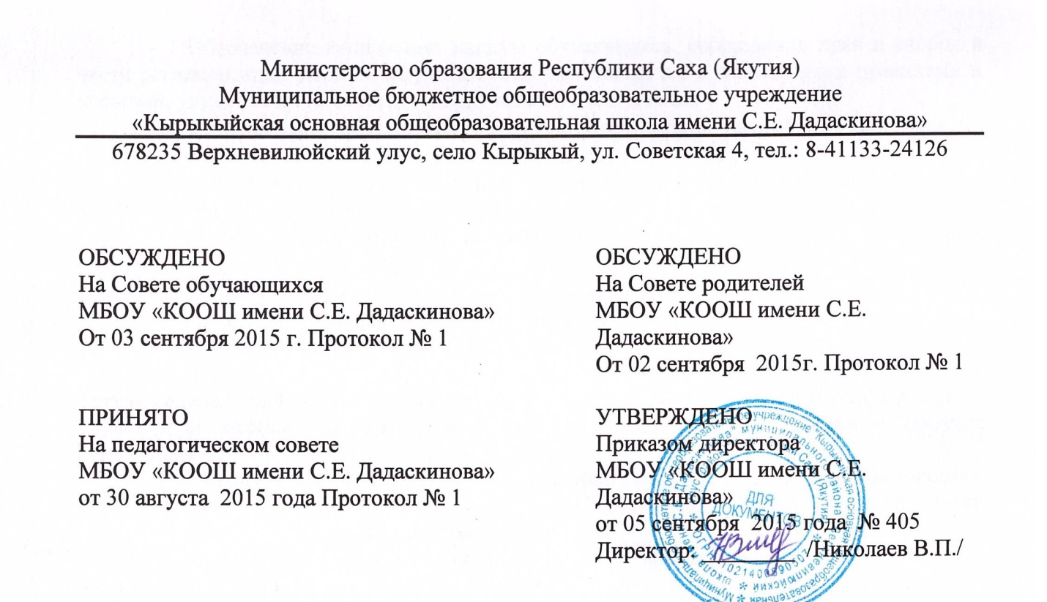

Положение
о порядке и основании перевода, отчисления обучающихся
МБОУ «Кырыкыйская ООШ имени С.Е. Дадаскинова»

- Общие положения
  - Настоящее Положение о порядке и основании перевода, отчисления и восстановления обучающихся МБОУ «Кырыкыйская ООШ имени С.Е. Дадаскинова» разработано на основании Федерального закона «Об образовании в Российской Федерации» от 29.12.2012 г. № 273-ФЗ, Устава и локальных нормативных актов образовательного учреждения.
  - Настоящее положения регламентирует порядок и основания перевода, отчисления и восстановления обучающихся муниципального бюджетного общеобразовательного учреждения «Кырыкыйская ООШ имени С.Е. Дадаскинова» (далее – Учреждение).

- Порядок и основания перевода
  - При переводе из одного образовательного учреждения в другое образовательное учреждение обучающийся отчисляется в связи с переводом из исходного образовательного учреждения и принимается (зачисляется) в порядке перевода в принимающее образовательное учреждение.
  - Обучающийся может быть переведен в другое образовательное учреждение в следующих случаях:
- в связи с переменой места жительства;
- в связи с переходом в другое образовательное учреждение, в том числе в образовательное учреждение, реализующее другие виды образовательных программ;
- по желанию родителей (законных представителей).
  - Перевод обучающегося из одного общеобразовательного учреждения в другое или из одного класса в другой осуществляется только с письменного согласия или заявления родителей (законных представителей) несовершеннолетнего обучающегося.
  - Перевод обучающегося из одного общеобразовательного учреждения в другое образовательное учреждение может осуществляться в течение всего учебного года при наличии в соответствующем классе свободных мест (наполняемость класса не более 25 человек).
  - При переводе обучающегося документы об образовании: личное дело, табель успеваемости, медицинская карта – передаются принимающему учреждению при условии предоставления справки-подтверждения о зачислении обучающегося в общеобразовательное учреждение. Личное дело обучающегося, как ведомственный документ, не передается из рук в руки ни родителю (законному представителю), ни обучающемуся.
  - После представления указанных документов, справки-направления директор Учреждения издает приказ о зачислении обучающегося в образовательное учреждение в порядке перевода и представляет справку-подтверждение о зачислении в учреждение.
  - При переводе обучающегося из другого образовательного учреждения прием его осуществляется в соответствии с Положением о порядке приема граждан в МБОУ «Кырыкыйская ООШ имени С.Е. Дадаскинова».

- Порядок и основания отчисления обучающихся
  - Образовательные отношения прекращаются в связи с отчислением обучающегося из Учреждения.
  - Обучающийся может быть отчислен из учреждения:
- в связи с получением образования (завершением обучения);
- по инициативе обучающегося или родителей (законных представителей) несовершеннолетнего обучающегося, в том числе в случае перевода обучающегося для продолжения освоения образовательной программы в другом образовательном учреждении, осуществляющем образовательную деятельность;
  - По инициативе Учреждения за неоднократное неисполнение или нарушение устава Учреждения, правил внутреннего распорядка обучающегося и иных локальных нормативных актов по вопросам организации и осуществления образовательной деятельности. Решение об отчислении несовершеннолетнего обучающегося, достигшего возраста пятнадцати лет и не получившего основного общего образования, принимается с учетом мнения его родителей (законных представителей) и с согласия Комиссии по делам несовершеннолетних и защите их прав при администрации муниципального района «Верхневилюйский улус (район)». Решение об отчислении детей-сирот и детей, оставшихся без попечения родителей, принимается с согласия Комиссии по делам несовершеннолетних и защите их прав и муниципального органа опеки и попечительства.
  - Учреждение должен проинформировать об отчислении несовершеннолетнего обучающегося Учредителя, Комиссии по делам несовершеннолетних и защите их прав. Учредитель и родители (законные представители) несовершеннолетнего обучающегося, отчисленного из Учреждения не позднее чем в месячный срок принимают меры, обеспечивающие получение несовершеннолетним обучающимся общего образования.
  - Основанием для прекращения образовательных отношений является приказ директора Учреждения об отчислении обучающегося из школы. Права и обязанности обучающегося, предусмотренные законодательством об образовании и локальными нормативными актами Учреждения, прекращаются с даты его отчисления из школы.
  - Отчисление по инициативе обучающегося или родителей (законных представителей) несовершеннолетнего обучающегося, достигшего возраста пятнадцати лет, за исключением отчисления при переводе обучающегося для продолжения освоения образовательной программы в другом образовательном учреждении, осуществляющем образовательную деятельность, производится по заявлению обучающегося или родителей (законных представителей) несовершеннолетнего обучающегося. В заявлении указываются:
- фамилия, имя, отчество обучающегося;
- дата и место рождения;
- класс обучения;
- причины оставления учреждения.
После поступления заявления родителей (законных представителей) несовершеннолетнего обучающегося, достигшего возраста пятнадцати лет и не имеющего основного общего образования, об отчислении обучающегося из списка обучающихся образовательного учреждения Учреждение испрашивает письменное согласие Учредителя и Комиссии по делам несовершеннолетних и защите их прав на отчисление обучающегося достигшего пятнадцати лет по инициативе родителей (законных представителей).
После поступления заявления от несовершеннолетнего обучающегося, достигшего возраста пятнадцати лет и не имеющего основного общего образования, об отчислении из Учреждения по собственному желанию, Учреждение должен испрашивать письменное согласие на отчисление обучающегося его родителей (законных представителей) обучающегося и Комиссии по делам несовершеннолетних и защите их прав.
  - Отчисление из Учреждения оформляется приказом директора Учреждения с внесением соответствующих записей в алфавитную книгу учёта обучающихся.
  - Права и обязанности обучающегося, предусмотренные законодательством об образовании и локальными нормативными актами учреждения прекращаются с даты его отчисления из учреждения.
  - Обучающийся, родители (законные представители) несовершеннолетнего обучающегося вправе обжаловать решение об отчислении, принятое по инициативе Учреждения, в установленном законом порядке.

